第一题

定义： 类型 名 参数 执行语句

调用： 名 参数

声明：类型 名 参数

第二题：

代码：#include<stdio.h>

#include<math.h>

float distance(float x1,float y1,float x2,float y2)

{

return sqrt(fabs(x1\*x1+y1\*y1-x2\*x2-y2\*y2));

}

int main()

{

float x1,x2,y1,y2;

scanf("%f",&x1);

scanf("%f",&y1);

scanf("%f",&x2);

scanf("%f",&y2);

printf("%f",distance(x1,y1,x2,y2));

return 0;

}

运行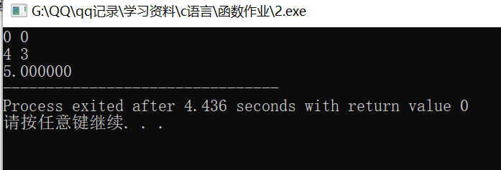

第三题：

代码：#include<stdio.h>

int a(int x)

{

int i;

for(i=2;i<=x/2;i++)

if(x%i==0) return 0;

return 1;

}

int main()

{

int i;

for(i=2;i<200;i++)

if(a(i)) printf("%4d",i);

return 0;

}

运行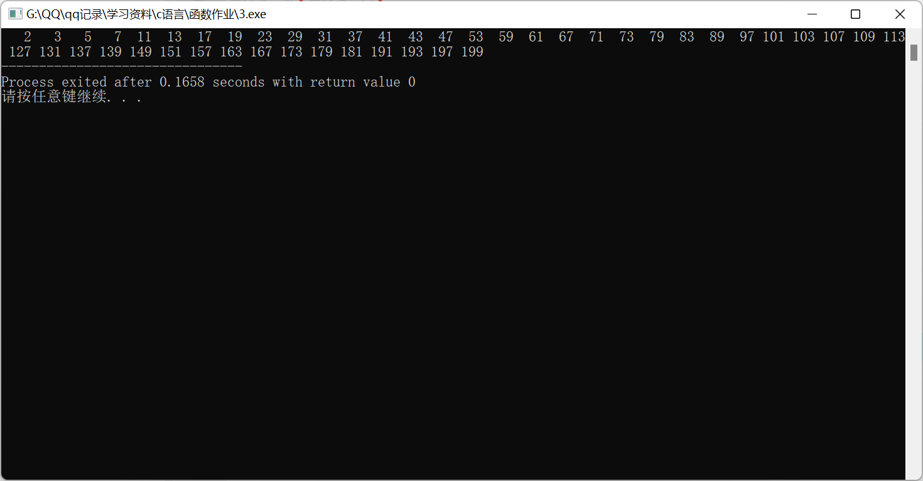

第四题：

代码：#include<stdio.h>

int isPerfectnum (int x)

{

int i=0,k=x;

for(i=1;i<x;i++)

{

if(x%i==0) k-=i;

}

if(k==0) return 1;

else return 0;

}

int main()

{

int j;

for(j=2;j<=1000;j++)

if(isPerfectnum(j)) printf("%d\n",j);

return 0;

}

运行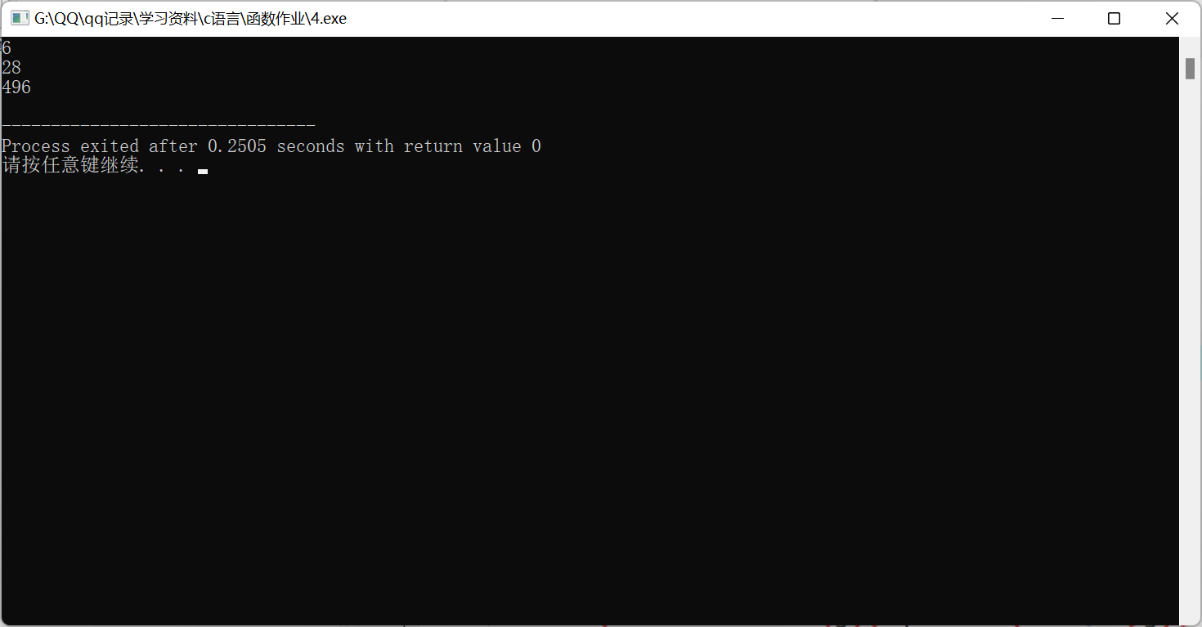

第五题：

代码：#include<stdio.h>

void a(int x)

{

if(x==0) return;

a(x/2);

printf("%d",x%2);

}

int main()

{

int n;

scanf("%d",&n);

a(n);

return 0;

}

运行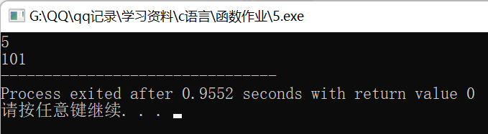

第六题：

代码：#include<stdio.h>

int a(int b[],int n)

{

int sum=0;

if(n==0) return 0;

sum+=b[n-1]+a(b,n-1);

return sum;

}

int main()

{

int c[100];

int n,i;

scanf("%d",&n);

for(i=0;i<n;i++)

scanf("%d",&c[i]);

printf("%d",a(c,n));

return 0;

}

运行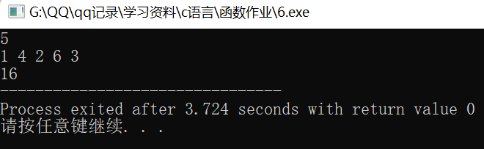

第七题：

代码：#include<stdio.h>

#include<math.h>

int a,b,c,d;

double y(double x)

{

return a\*x\*x\*x+b\*x\*x+c\*x+d;

}

double z(double x)

{

return 3\*a\*x\*x+b\*2\*x+c;

}

double q(double x)

{

if(fabs(y(x))<=1e-6) return x;

q(x-y(x)/z(x));

}

int main()

{

scanf("%d%d%d%d",&a,&b,&c,&d);

printf("%f",q(1));

return 0;

}

运行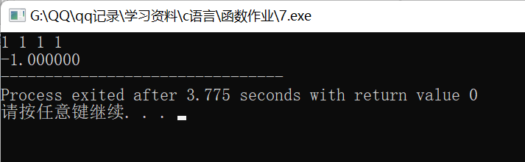

第八题：

代码：#include<stdio.h>

int a(int year)

{

if(year%4==0&&year%100!=0||year%400==0) return 1;

else return 0;

}

int b(int month,int day)

{

int sum=0;

switch(month-1)

{

case 1: sum=31; break;

case 2: sum=59; break;

case 3: sum=90; break;

case 4: sum=120; break;

case 5: sum=151; break;

case 6: sum=181; break;

case 7: sum=212; break;

case 8: sum=243; break;

case 9: sum=273; break;

case 10: sum=304; break;

case 11: sum=334; break;

case 12: sum=365; break;

}

sum+=day;

return sum;

}

int c(int month,int day)

{

int sum=0;

switch(month-1)

{

case 1: sum=31; break;

case 2: sum=60; break;

case 3: sum=91; break;

case 4: sum=121; break;

case 5: sum=152; break;

case 6: sum=182; break;

case 7: sum=213; break;

case 8: sum=244; break;

case 9: sum=274; break;

case 10: sum=305; break;

case 11: sum=335; break;

case 12: sum=366; break;

}

sum+=day;

return sum;

}

int main()

{

int x,y,z;

scanf("%d%d%d",&x,&y,&z);

if(a(x))

{

printf("%d",b(y,z));

}else

{

printf("%d",c(y,z));

}

return 0;

}

运行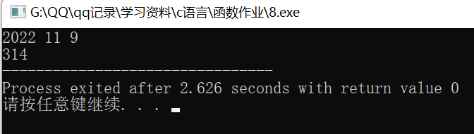

第九题：

代码：#include<stdio.h>

int A[100],B[100],C[100];

void han(int n,char a,char b,char c)

{

int i;

if(n==1)

{

printf("%c-->%c\n",a,c);

return;

}

else

{

han(n-1,a,c,b);

printf("%c-->%c\n",a,c);

han(n-1,b,a,c);

}

}

int main()

{

int n;

scanf("%d",&n);

han(n,'a','b','c');

return 0;

}

运行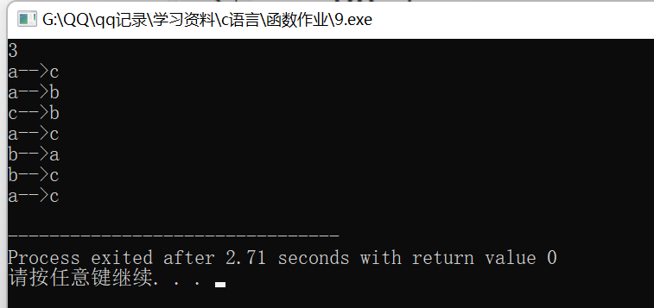

第十题：

代码：#include<stdio.h>

#include<algorithm>

using namespace std;

int S,N;

int b(int a[],int s,int n,int y) //数组 现有重量 第几个数 取或不取

{

if(n>N) return 0;

int m=s;

if(s>S) return 0;

if(s==S) return 1;

else

{

if(y)

{

m+=a[n];

}

if(b(a,m,n+1,1))

{

if(y)

printf("%d ",a[n]);

return 1;

}

if(b(a,m,n+1,0))

{

if(y)

printf("%d ",a[n]);

return 1;

}

}

}

int main()

{

int a[100000];

scanf("%d%d",&S,&N);

int i;

for(i=1;i<=N;i++)

scanf("%d",&a[i]);

if(b(a,0,1,1)) ;

else b(a,0,1,0);

return 0;

}

运行